**FIRAT ÜNİVERSİTESİ**



**CHAOS ANALİZ ARAÇLARININ ARAŞTIRILMASI VE**

**WEB SİTESİNE ENTEGRE EDİLMESİ**

**YAZILIM MÜHENDİSLİĞİ GÜNCEL KONULAR DERSİ**

**Muhammed Efe DEVECİ**

**Metin ABA**

**Mustafa KÖSEOĞLU**

**Abdulrahman ALKOUJAK**

**Nisan 2024**

ÖNSÖZ

Bu dokümantasyon, veri tabanı yönetimi ve güncelleme süreçlerini optimize etmeye yönelik bir adım olan kaos analiz araçlarının entegrasyonunu ele almaktadır. Günümüzde, bilgi akışının hızlı ve etkin bir şekilde yönetilmesi işletmeler için kritik öneme sahiptir. Bilgi teknolojilerindeki gelişmeler ve sürekli artan veri hacmi, işletmelerin verimliliklerini artırmak için yeni ve yenilikçi çözümlere yönelmelerini gerektirmektedir.

Bu belge, veri tabanı yönetimi ve güncelleme süreçlerinde kaos analiz araçlarının nasıl entegre edilebileceğini anlatmakla kalmayıp, aynı zamanda bu entegrasyonun getirdiği faydaları ve olası zorlukları da değerlendirmektedir. Kaos analizi, veri tabanı yöneticilerine ve işletme sahiplerine, veri tabanlarının sağlığını ve bütünlüğünü korumak için kritik önemde bilgiler sağlar. Bu analizler, veri tabanlarında potansiyel sorunları tanımlamak, performansı artırmak ve güncelleme süreçlerini optimize etmek için değerli bir yol haritası sunar.

Bu doküman ayrıca, kaos analizi sonuçlarına dayanarak oluşturulan fizibilite raporlarının önemini vurgular. Fizibilite raporları, işletmelerin karar alma süreçlerinde bilgi temelli bir yaklaşım benimsemelerine yardımcı olurken, aynı zamanda kaynakların etkin bir şekilde yönetilmesini ve proje hedeflerinin başarılmasını sağlar.

1. **GİRİŞ** 
   1. Giriş
   2. Çalışmanın Amacı

1. **YAZILIM GELİŞTİRME SÜRECİ**
   1. Yazılım Geliştirmede Genel Durum
   2. Kullanılacak Teknolojiler

1. **DİYAGRAMLAR**
   1. Gant Diyagramı
   2. Use Case Diyagramı
   3. Class Diyagramı
   4. Sequence Diyagramı

**4. DİYAGRAMLAR**

4.1. Use Case Diyagramı

4.2 Class Diyagramı

4.3 Sequence Diyagramı

**5. SONUÇ**

5.1 Proje Sonucu Amaçlanan Hedefler

**6. KAYNAKLAR**

6.1 Dokümantasyon Kaynakları

ŞEKİL LİSTESİ

**Şekil 1,1** Gant Diyagramı

**Şekil 2,1** Use Case Diyagramı

**Şekil 3,1** Class Diyagramı

**Şekil 4,1** Sequence Diyagramı

**1. Giriş**

* 1. Giriş;

Dijital çağın hızla ilerlemesiyle birlikte, işletmelerin bilgi yönetimi ve veri tabanı güncelleme süreçlerini optimize etme ihtiyacı da artmaktadır.

Veri tabanlarının doğru ve güncel bilgilerle yönetilmesi, işletmelerin rekabet avantajı elde etmesinde kritik bir rol oynamaktadır

. Ancak, veri tabanı yönetimi sürecinde karşılaşılan karmaşıklıklar ve belirsizlikler, işletmelerin bu hedeflere ulaşmasını engelleyebilir.

Bu bağlamda, kaos analizi araçlarının entegrasyonu, işletmelerin veri tabanı yönetimi ve güncelleme süreçlerini daha etkin hale getirme potansiyeli sunmaktadır.

Kaos analizi, veri tabanlarında gizli kalmış sorunları tespit etme, performansı artırma ve güncelleme işlemlerini daha verimli bir şekilde yönetme yeteneği sağlar.

Bu analizler, işletmelerin bilgi varlıklarını koruma ve en iyi şekilde değerlendirme konusundaki stratejik kararlarını destekler.

Bu doküman, işletmelerin veri tabanı yönetimi ve güncelleme süreçlerinde kaos analiz araçlarının nasıl kullanılabileceğini anlamalarına yardımcı olmayı amaçlamaktadır.

İşletmelerin veri tabanı yöneticileri ve bilgi teknolojileri uzmanları için bir rehber olarak tasarlanmıştır. Ayrıca, kaos analizi sonuçlarına dayanarak oluşturulan fizibilite raporlarının önemi ve bu raporların nasıl kullanılabileceği de ele alınmaktadır.

Bu giriş, işletmelerin veri tabanı yönetimi süreçlerinde kaos analiz araçlarının entegrasyonunu anlamalarına ve bu entegrasyonun işletme performansı üzerindeki potansiyel etkilerini değerlendirmelerine yardımcı olacaktır.

**Çalışma Amacı**

* 1. Çalışma Amacı;

Bu dokümantasyonun temel amacı, işletmelerin veri tabanı yönetimi ve güncelleme süreçlerinde kaos analiz araçlarının entegrasyonunu ele almak ve bu entegrasyonun işletme performansı üzerindeki potansiyel etkilerini değerlendirmektir.

Bu doğrultuda, kaos analizi araçlarının kullanımının avantajları ve zorlukları incelenecek, işletmelerin bu araçları nasıl etkili bir şekilde kullanabilecekleri üzerinde durulacaktır. Ayrıca, kaos analizi sonuçlarına dayanarak oluşturulan fizibilite raporlarının işletme kararlarına nasıl katkı sağlayabileceği ve veri tabanı güncelleme süreçlerinin nasıl optimize edilebileceği ele alınacaktır.

Bu çalışma, işletmelerin bilgi yönetimi stratejilerini geliştirmelerine ve veri tabanı yönetimi süreçlerinde daha etkin bir şekilde faaliyet göstermelerine yardımcı olmayı hedeflemektedir.

**2.Yazılım Geliştirme Süreci**

**2.1** Yazılım Geliştirmede Genel Durum;

Yazılım mühendisliğinin önemi, yazılım yaşam süresince yazılım geliştirmeye, gerçekleştirmeye, bakımına sistematik bir yaklaşım getirmesidir. Yazılım mühendisliği, kalite ve maliyet faydalı yazılımlar için kullanılan yapısal metotlar vardır. Bunlar;

planlama, analiz, tasarım, kodlama, test entegre, bakım, proje takibi, kontrolü, kalite güvence, konfigürasyon yönetim ve araçları içerir.

Bu projedeki amacımız ise bu metotlara kullanmaktır.

**2.2** Kullanılacak Teknolojiler;

Bu uygulamamızda kullanacağımız Yazılım teknoloji uygulamalarını üç gruba ayırmış bulunmaktayız bunlar;

Front-End (HTML-CSS-JavaScript)

Back-End (Node-Js)

Veri Tabanı (MysQl)



**3.Diyagramlar**

**3.1 Gant Çizelgesi**

Bir projenin zaman çizelgesini ve iş akışını görselleştirmek için kullanılan bir araçtır. Genellikle proje yönetimi sürecinde kullanılır ve proje faaliyetlerinin planlanması, zamanlaması ve izlenmesi için yardımcı olur. Gantt çizelgesi, projenin başlangıç ve bitiş tarihlerini, faaliyetlerin sırasını, sürelerini ve kritik kilometre taşlarını gösterir. Bu çizelge, proje ekibine projenin ilerlemesini takip etme, kaynakları yönetme ve gerektiğinde faaliyetleri yeniden planlama imkanı sağlar. Özetle, Gantt çizelgesi, projenin zaman çizelgesini görselleştirerek proje yönetiminde planlama ve izleme sürecine katkıda bulunur.

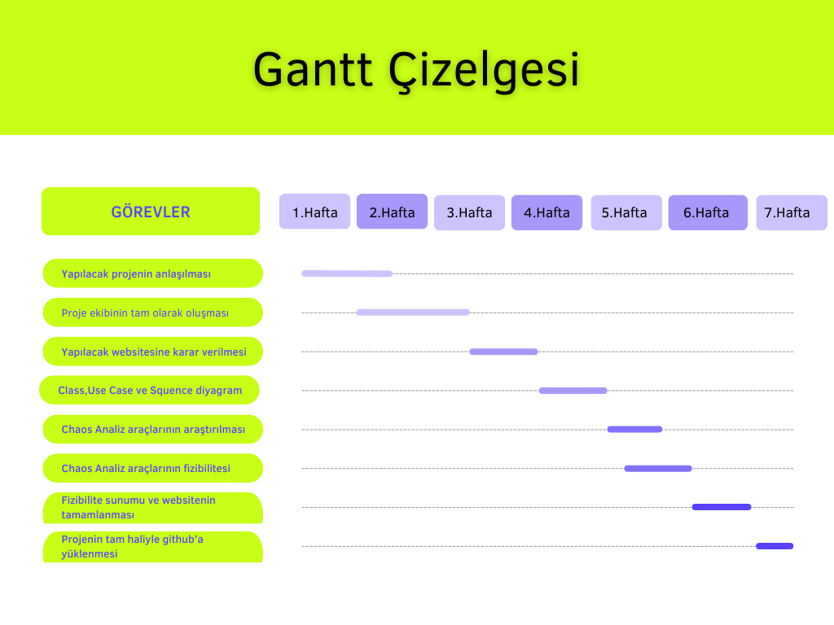

Şekil 3.1

**3.2** Use Case Diyagramı;

İş süreçlerinin yönetilmesi aşamasında ihtiyaç duyulan tüm fonksiyonları, bu fonksiyonları tetikleyecek aktörleri, fonksiyonlardan etkilenecek aktörleri ve fonksiyonlar arasındaki ilişkileri göstermek amacıyla web sitemiz için use case diyagramı oluşturulmuştur. Use Case Diyagramı Şekil 4.1 de verilmiştir.

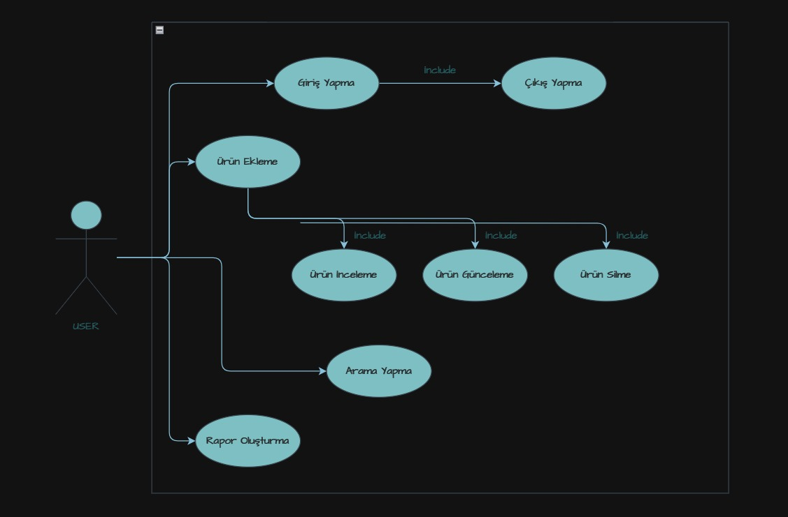

Şekil 4.2

**3.3** Class Diyagramı;

Class diyagramları, OOP(Nesne Tabanlı Programlama) temel alınarak tasarlanmıştır. Amaç yazılımımız içindeki sınıflar ve aralarındaki ilişkileri tanımlamaktır. Bizimde üzerinde çalıştığımız proje Nesne Tabanlı bir proje olduğu için projemizi detaylı anlatan bir Class Diyagramı oluşturulmuştur. Use Case Diyagramı Şekil 4.2 de verilmiştir.

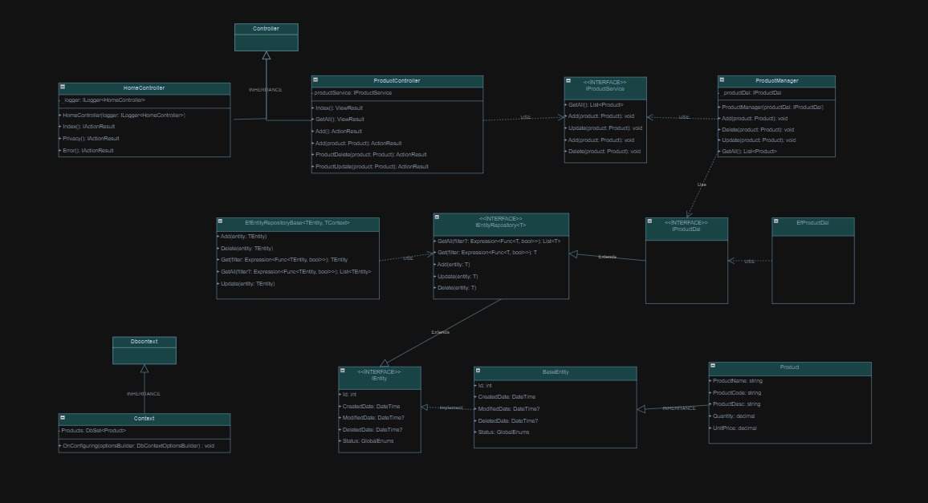

Şekil 4.3

**3.4** Sequence Diyagramı;

Sistemdeki nesneler ya da bileşenler arasındaki mesaj akışının olaylarını, hareketlerinin ardaşık şekilde modellenmesinde kullanılan diyagramlar sequence diyagramlardır. Projemizin Sequence Diyagramı Şekil 4,3 de verilmiştir.

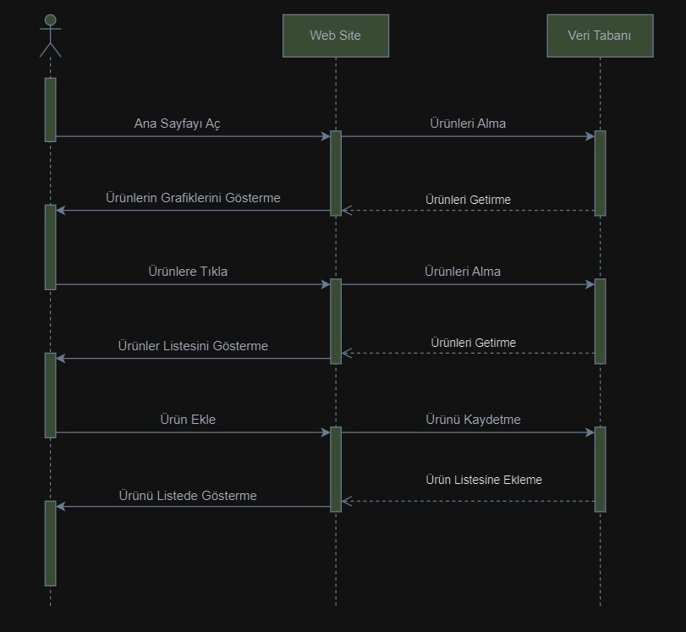 Şekil 4.3

**4.Proje İçerisinde Kullanılacak Web Siteleri**

**4.1** Proje İçerisinde Kullanılacak Kaynaklar;

1.Analiz ve Planlama: Web sitesi projesinin gereksinimlerinin analizi, hedef kitle belirlenmesi, içerik stratejisi oluşturulması ve tasarım gereksinimlerinin belirlenmesi gibi adımlar bu aşamada yer alır.

2.Tasarım: Web sitesinin kullanıcı arayüzü (UI) ve kullanıcı deneyimi (UX) tasarımı bu aşamada gerçekleştirilir. Görsel öğeler, renkler, fontlar ve kullanıcı etkileşimleri belirlenir.

3.Geliştirme: Tasarım aşamasında oluşturulan verilerin, arayüzün kodlanması ve web sitesinin yapısının oluşturulması bu aşamada gerçekleştirilir. HTML, CSS, JavaScript gibi diller kullanılır ve web sitesi işlevselliği sağlanır.

4.Test ve Doğrulama: Web sitesinin farklı tarayıcılarda ve cihazlarda test edilmesi ve işlevselliğinin doğrulanması bu aşamada yapılır. Hatalar düzeltilir ve site performansı optimize edilir.

5.Yayınlama ve Dağıtım: Web sitesi yayına alınır ve hedef kitleye sunulur. Sunucu yapılandırması ve alan adı yönetimi bu aşamada tamamlanır.

6.Sürekli Bakım ve Güncelleme: Web sitesinin bakımı ve güncellenmesi, içerik yönetimi ve güvenlik güncellemeleri gibi süreçler bu aşamada devam eder.

**5.SONUÇ**

**5.1** Proje Sonucu Amaçlanan Hedefler;

Bu web sitesi projesi, kullanıcı deneyimini geliştirmek ve kullanıcı memnuniyetini artırmak amacıyla tasarlanmıştır. Bu doğrultuda, web sitesinin kullanıcı dostu bir arayüze sahip olması ve ziyaretçilerin istedikleri bilgilere kolayca erişebilmeleri sağlanacaktır. Ayrıca, web sitesinin trafiğinin artırılması ve ziyaretçi sayısının çoğaltılması hedeflenmektedir. Bu sayede, web sitesinin daha fazla etkileşim ve dönüşüm elde etmesi amaçlanmaktadır. Bununla birlikte, web sitesinin marka görünürlüğünü artırmak ve marka itibarını güçlendirmek için kullanılması planlanmaktadır. İçerik yönetimi ve güncelleme süreçlerinin kolaylaştırılmasıyla birlikte, web sitesinin sürekli olarak güncel ve ilgi çekici içeriklerle donatılması hedeflenmektedir. Son olarak, web sitesinin arama motoru optimizasyonu (SEO) performansının iyileştirilmesiyle organik arama sonuçlarında daha üst sıralarda yer alması amaçlanmaktadır. Bu hedefler, projenin başarısını değerlendirmede kullanılacak ana ölçütlerdir.

**6.KAYNAKLAR**

**6.1** Dokümantasyon Kaynakları;

Kaos analiz araçlarının wikipedia.com ‘daki işlevleriyle ilgili siteden veriler alınmıştır.